Parlons Actu !

Recrudescence du protectionnisme
Depuis début mars, le très controversé président Donald Trump refait parler de lui ! Il était déjà le sujet de la première publication de ‘Parlons Actu !’ … Cependant, cette actualité nous semble une opportunité pour aborder, entre autres, la question du protectionnisme. Terme que nos élèves ont pu entendre ces derniers temps, mais peut-être sans réellement comprendre sa signification et ses implications.
- Concepts utilisés dans cette séquence pouvant être utilisés comme rappel de matières vues ou comme introduction à une nouvelle matière ;
- Protectionnisme
- Délocalisation
- Union européenne
- Etats-Unis
- - Courants politiques actuels et les conflits d’objectifs qui en résultent
- Marché commun
- Politique économique
- - OMC
- Mondialisation
- Libre échange
- - Confrontation de théorie sur un même problème
- Équilibre de marché

Retour sur le Dossier spécial ‘Trump un an après’
- Si vous avez déjà travaillé en classe sur ces points du dossier, vous pouvez demander à vos élèves d’en faire un rappel, ou retourner voir dans les documents précédemment distribués.
- Si ce n’est pas le cas, voici les extraits des éléments qui nous intéressent dans ce propos.
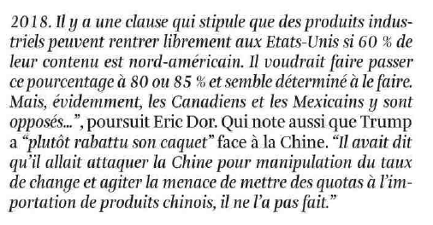
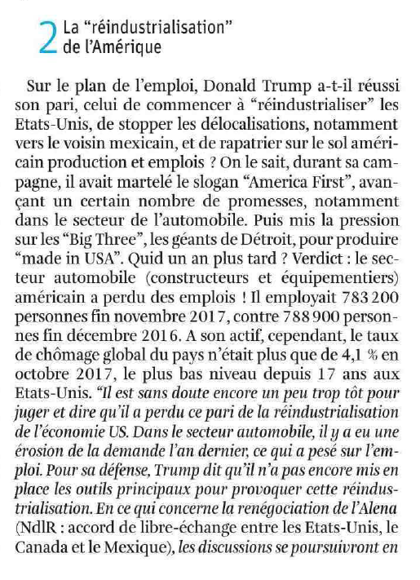
(Trump: un an après – La libre Belgique, 20/02/2018, p.12-13)

Lexique :
- ALÉNA, Accord de libre-échange nord-américain signé par les États-Unis, le Canada et le Mexique, créant une zone de libre-échange entre ces trois pays
- MERCOSUR, Marché commun de l'Amérique du Sud, il comprend : l'Argentine, le Brésil, l'Uruguay, Le Venezuela Le Chili, la Bolivie, le Pérou, la Colombie et l'Équateur. Il constitue le troisième espace commercial du monde, et représente un marché potentiel de quelques 275 millions de consommateurs. (www.larousse.fr)

- Quel était le bilan économique de Donald Trump après un an de présidence ?
Le secteur automobile américain a perdu des emplois et se porte plutôt mal
La promesse de campagne de réindustrialisation n’a pas encore été tenue
La discussion sur la renégociation de l’Alena est en cours
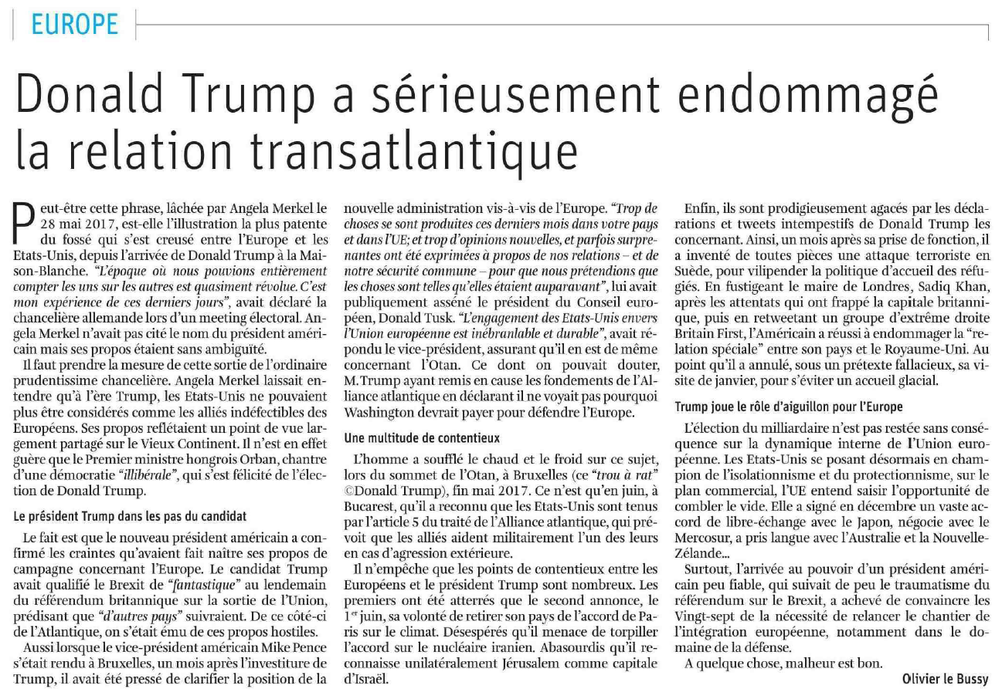
- Pourquoi ce titre?
Car à l’ère Trump, l’Europe ne considère plus les USA comme des alliés. Le président émet des propos hostiles envers l’Europe. Les deux protagonistes sont en désaccord sur la relation et la sécurité commune. Et l’Europe est exaspérée par les déclarations et tweets intempestifs du président Trump.
- Quelle est la position du vice-président ?
Mike Pence, Vice-président semble vouloir calmer le jeu
(Pour rappel: à la page 6 du dossier de La Libre Belgique, ‘Le président le plus impopulaire depuis la fin de la guerre’, le journaliste soulignait que le président était soutenu par la droite religieuse, plutôt par dépit, mais que celle-ci comptait sur le vice-président qui « n’est jamais très loin et qu’il peut veiller au grain ». En voici une bonne illustration)
- Quelle est la position de l’Europe face à l’isolationnisme commercial des USA ?
L’Europe entend en profiter en signant de vastes accords de libre-échange avec le Japon, elle négocie avec le MERCOSUR et a pris des contacts avec l’Australie et la Nouvelle-Zélande.

Annonce de Donald Trump et réaction en chaine
En fonction de vos élèves, nous vous proposons ;
- de présenter les 2 textes, en annexe, aux élèves et de les laisser lire individuellement, afin de répondre après à l’ensemble de questions concernant les 2 articles.
- de lire les 2 textes, en annexe, avec vos élèves et de répondre, après chacun, aux questions qui y sont relatives.
Texte1
- Quelle nouvelle décision a été prise par Donald Trump ?
Imposer une taxe de 25% sur les importations US d'acier et de 10% sur celles d'aluminium.
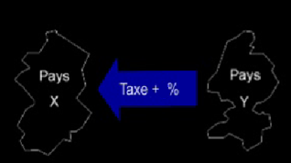
- Relativement à cette décision, dans le schéma ci-dessous, qui est le Pays X et qui est le Pays Y ?
X : Les USA
Y : Le reste du monde
Dès lors, pour les habitants du Pays X, le prix des biens du pays Y ……………………… augmente
- Dans quels buts avoir pris une telle décision ? (Pense aux articles lus précédemment)
Avoir un moyen de pression sur le Canada, premier fournisseur des Etats-Unis pour ces métaux, dans la négociation de l’Aléna.
Favoriser la réindustrialisation des USA, puisqu’il sera dès lors plus avantageux pour les industries américaines de consommer les productions nationales. Ainsi Donald Trump tient une de ses promesses de campagne.
- Quel impact au niveau de l’UE ?
Un impact moins critique que pour le Canada, mais ses exportations vers les USA représentent tout de même 14% de sa production. L’UE veut riposter.
- Que Répond Donald Trump à l’UE ? Y vois-tu un lien avec les articles lus précédemment ?
Il a menacé de taxer les importations de voitures européennes ( = Allemande : Audi, BMW, Mercedes, VW, … Française : Renault, Citroën, Peugeot ou encore Mini, Alfa Romeo, Fiat, Land Rover, … )
Le secteur automobile américain a perdu des emplois et se porte plutôt mal, dès lors, l’augmentation du prix des voitures européennes pourrait aider à relancer ce secteur.
- Y a-t-il eu d’autres réactions internationales à cette annonce ?
La chine, même si elle n’exporte pas beaucoup d’acier et d’aluminium vers les USA menace également de représailles.
Texte2
- Quelles sont les menaces pour l’UE de cette taxe voulue par Donald Trump ?
Tout d’abord un préjudice direct de 2,8 milliards d’euros en moins pour les exportateurs européens.
Mais la menace principale est par ricochet, donc indirecte, des surcapacités de Chine et d’Inde. Comme ces 2 pays risquent de voir leurs exportations vers les USA diminuer, ils devront trouver d’autres acheteurs pour leurs surplus et donc faire concurrence aux exportateurs européens.
- Comment l’UE prévoit-elle de riposter ?
3 axes de riposte seront mis en œuvre si Trump ‘tire le premier’ ;
- Mesure de “sauvegarde” (ndlr : autorisée par l’OMC) c'est-à-dire restreindre temporairement les importations d'un produit depuis les pays tiers (pour protéger une branche de production contre une menace de causer un dommage grave)
- Plainte auprès de l’Organisation Mondiale du Commerce, peut-être conjointement avec la Chine, mais les effets ne seront pas rapides.
- Contre-attaque : en mettant en place des taxes ciblées sur les produits américains ayant un impact négatif économiquement et politiquement

- Comment l’Europe a-t-elle choisi les produits sur lesquels imposer une taxe ?
Tout d’abord les mêmes produits que ceux taxés à l’entrée des USA.
Ensuite, des produits impliquant des élus américains (Harley est dans l’Etat du président de la chambre des représentants, le chef de la majorité républicaine au sénat vient d’un Etat qui produit beaucoup de Bourbon, …) afin qu’ils fassent pression sur le président.
- Comment fait l’Union Européenne pour suivre les règles de l’OMC dans sa riposte ?
Elle prend des mesures proportionnées
Elle dénonce comme irrecevable le motif avancé par les Etats-Unis pour la mise en place de ces taxes (sécurité nationale), la démarche étant selon l’UE protectionniste.
Conclusion
- Quelle conclusion tires-tu de ces articles ?
On tend vers une escalade où, une fois engagé, il sera difficile de faire machine arrière
- Les différents articles parlent de protectionnisme, sais-tu ce que c’est ?
Débat ouvert sur la question, noter en réponse à cette question
- Une prédéfinition
- Des mots/clés
Émergeants du débat et sur laquelle/lesquelles nous reviendrons plus tard

Le protectionnisme en théorie
La vidéo disponible ci-dessous est très éclairante sur le sujet, mais attention la qualité visuelle n’est malheureusement pas très bonne.
http://perspective.usherbrooke.ca/bilan/BMVideos/vvv5.jsp?no=30
(Site ‘Perspective monde’)
Parmi les 5 catégories de mesures protectionnistes présentées dans cette vidéo, laquelle Trump essaye-t-il de mettre en place ?
Une taxe douanière
Quels autres éléments peut-on retenir de cette vidéo introductive ?
Le protectionnisme permet à l’Etat d’accroitre ses revenus
Le protectionnisme peut se faire au niveau supranational, en conservant à l’intérieur d’un ensemble d’états un marché de libre-échange. On parle alors d’union douanière.
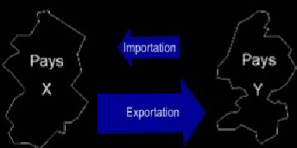
Explique ces schémas, sur le volume des échanges interétatiques, présentés dans la vidéo :
- X est protectionniste et Y non ;
Puisque les produits de Y sont cher pour les citoyens X, il y a moins d’importation.
- X et Y sont protectionnistes ;
Aucun de ces pays n’a intérêts à se fournir chez son voisin et les échanges commerciaux sont limités.
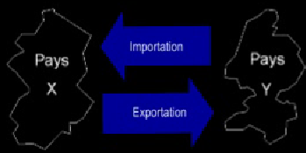
- Ni X, ni Y, ne sont protectionnistes ;
Les consommateurs X et Y n’ont pas d’avantage à consommer ici ou ailleurs. Le client ira alors au plus avantageux et c’est le marché qui trouvera lui-même son équilibre.
Permet de maximiser les importations et les exportations
En dessous de la vidéo vous trouverez un lien donnant une brève description du protectionnisme, vous pouvez l’afficher à l’écran ou l’imprimer. Voici le lien direct : http://perspective.usherbrooke.ca/bilan/servlet/BMDictionnaire?iddictionnaire=1690
Ce que nous venons de voir sur le protectionnisme correspond-t-il à la définition que vous en aviez donné précédemment?
… [Remettez en question ce qui a été dit lors du débat avec les élèves]
La décision de Donald Trump est-elle compréhensible au vue de cet article ?
NON : Car il appartient au parti républicain qui n’a pas une tendance très protectionniste, mais on sait que Mr Trump est un ‘électron libre’ qui aurait tendance à prendre des décisions impulsives (voir texte 1)
OUI : Car le chômage dans les secteurs utilisant les ressources que les USA veulent taxer augmente; et le protectionnisme permettrait donc de protéger les emplois.
Le Protectionnisme est-il une bonne ou une mauvaise chose ?
- Permet d’appréhender la multiplicité des théories relatives à une même problématique (COMPETENCE 8 – Compétences Terminales et Savoirs Requis en Sciences Economiques et Sciences Sociales)

Voici donc une séquence d’introduction au protectionnisme au vue de l’actualité, d’autres ressources sont disponibles dans ‘Parlons Actu!’ et dans le Dossier Protectionnisme du CeDES :

http://www.cedes.be/plan/Economie/Equilibre-et-politiques-macroeconomiques/Politiques-economiques/Politique-de-croissance-et-ouverture-exterieure/Protectionnisme-et-libre-echange

Bon travail à vous, autour de l’actu !
Annexes
Texte1
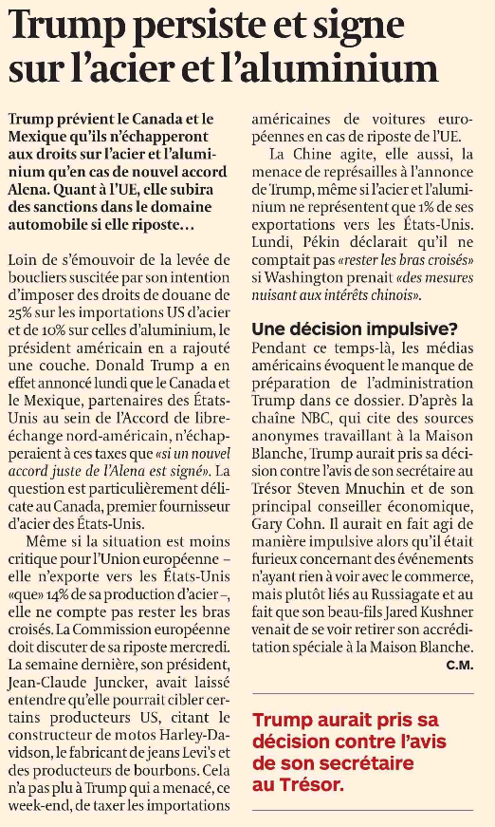
(Catherine Mommaerts — L'Echo, 06/03/2018, p. 8)
http://www.cedes.be/ressources/article/rp0318/21345880/view
Texte2
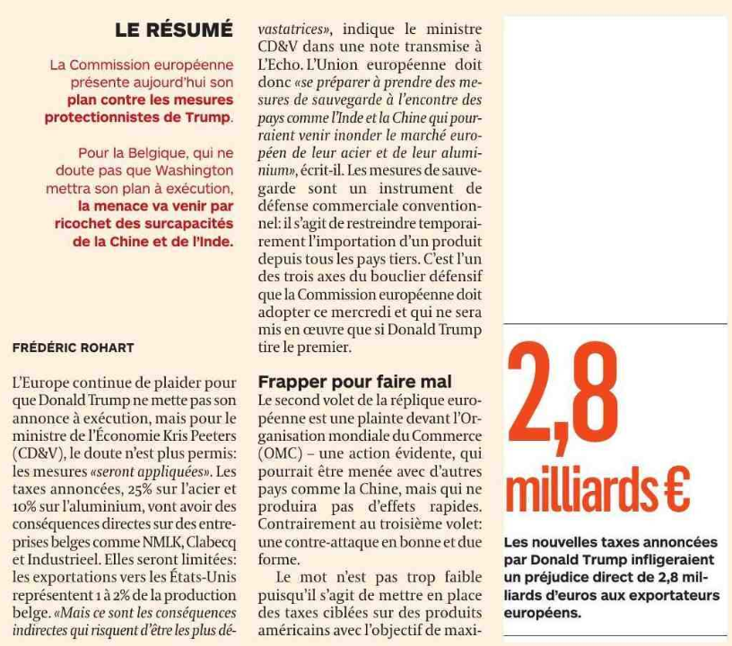
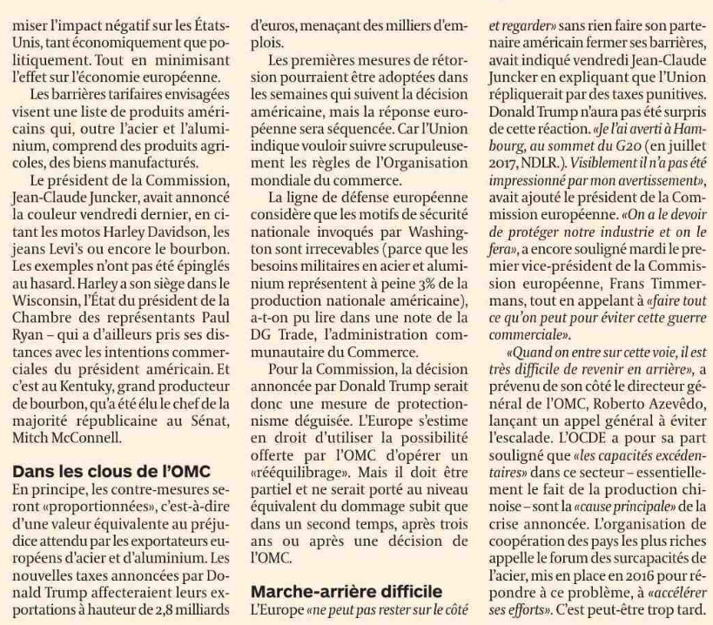
(Frederic Rohart — L'Echo, 07/03/2018, p. 9)
http://www.cedes.be/ressources/article/rp0318/21517676-21517784/view

